# Konceptuálna Analíza

Projektu softvér na tvorbu e-publikácii

Branislav Bohumel

Roman Brojo

Eduard Princ

Matúš Plch

Contents

Konceptuálna Analíza 1

Entitno relačný diagram 3

Use case diagram 4

Stavový diagram 4

Návrh user interface 5

## Entitno relačný diagram

Obrázok

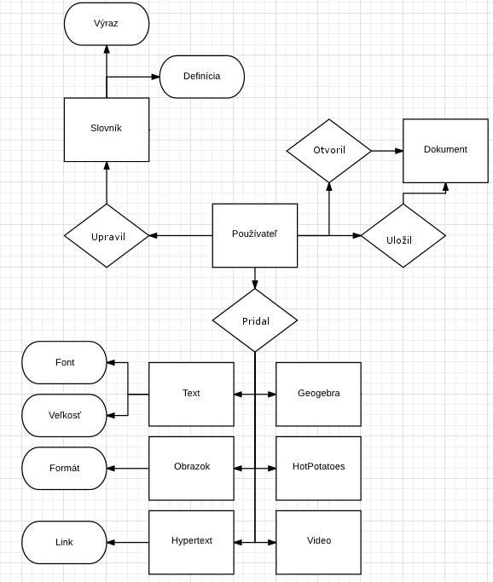Na obrázku 1 sa nachádza entitno relačný diagram. Zobrazuje vztahy medzi používateľom, slovníkom, dokumentom a všetkími objektami čo vie používateľ pridať.

## Use case diagram

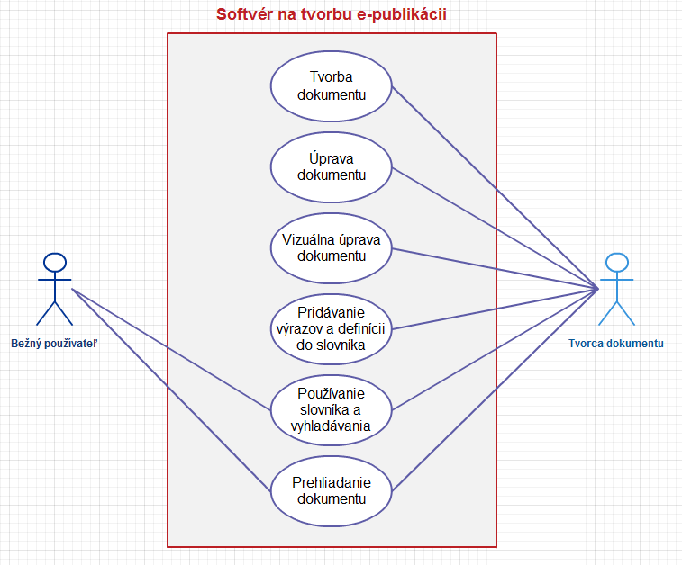Na obrázku 2 sa nachádza use case diagram. Opisuje ktoré akcie smie ktorý používateľ vykonať.

## 

Obrázok

## Stavový diagram

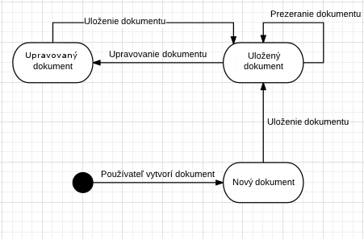Na obrázku 3 sa nachádza stavový diagram. Ten opisuje postupnosť stavov dokumentu.

Obrázok

## Návrh user interface

Na obrázku 4 je stránka z pohladu tvorcu dokumentu

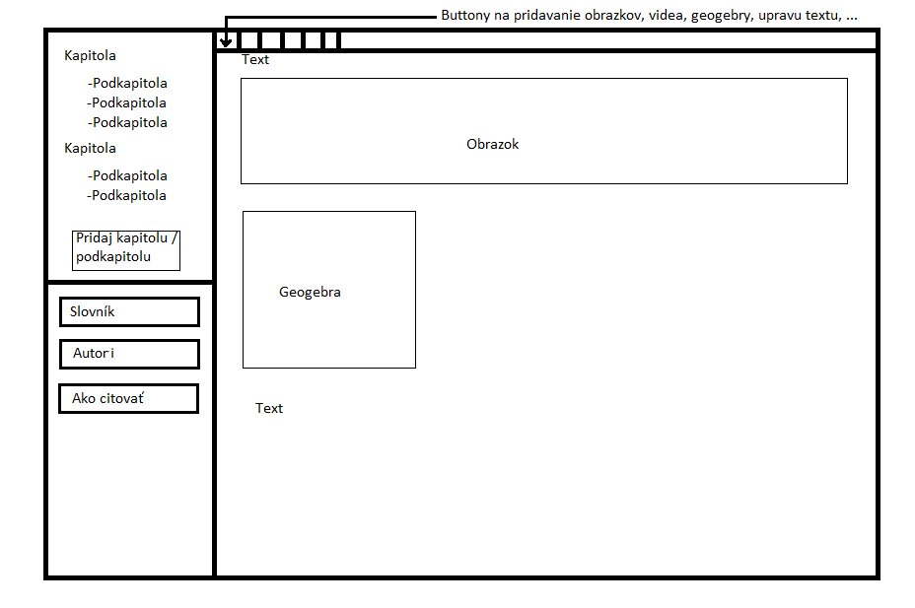

Obrázok

Na obrázku 5 je slovník z pohľadu tvorcu dokumentu 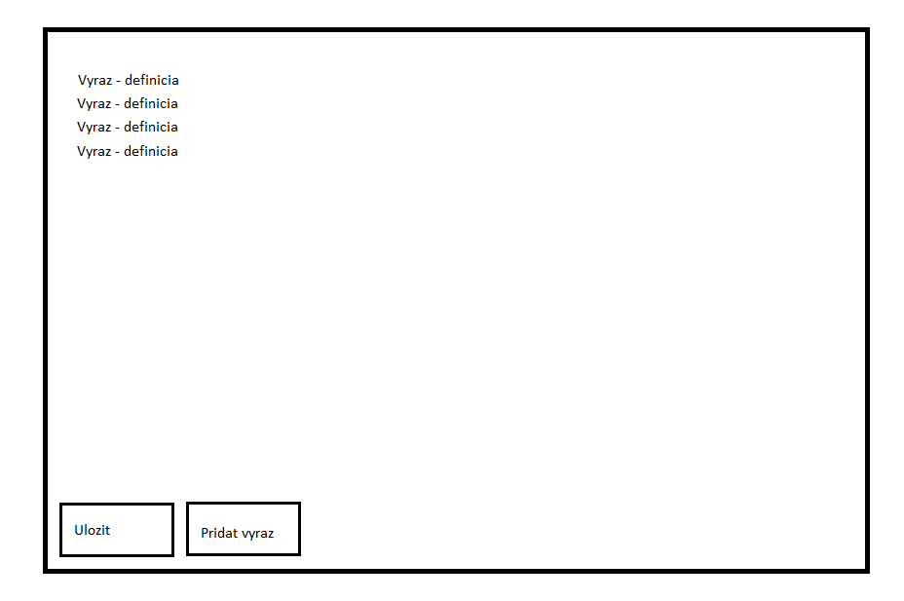

Obrázok 5

Na obrázku 6 je stránka z pohladu bežného používatela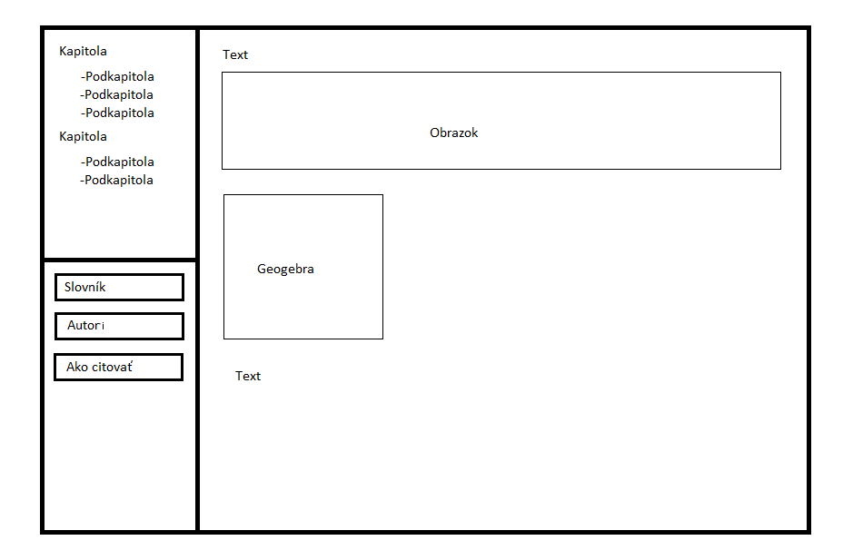

Obrázok 6

Na obrázku 7 je slovník z pohľadu bežného používatela

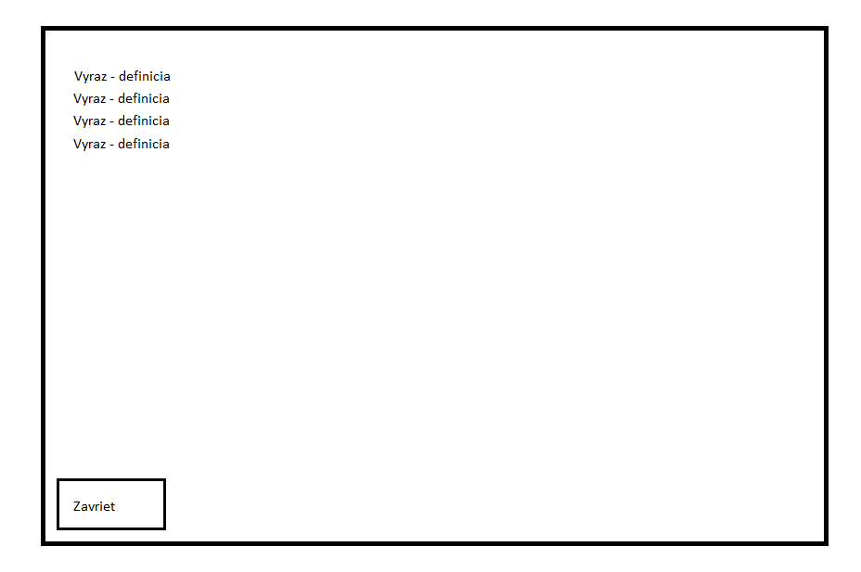

Obrázok 7